CONSILIUL SUPREM PENTRU ŞTIINŢĂ ŞI DEZVOLTARE TEHNOLOGICĂ AL ACADEMIEI  DE ŞTIINŢE A MOLDOVEI |  | 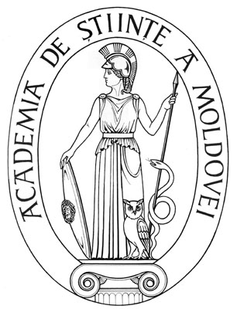 | SUPREME COUNCIL ON SCIENCE AND TECHNOLOGICAL DEVELOPMENT OF THE ACADEMY OF SCIENCES OF MOLDOVA
 | HOTĂRÎRE
“19 ” iulie 2007 |  |  |  | Nr. 153
 | mun. Chişinău

Cu privire la aprobarea specialităţilor
din Planul de admitere

În conformitate cu prevederile Hotărîrii Guvernului Republicii Moldova „Cu privire la aprobarea modificărilor şi completărilor ce se operează în unele hotărîri ale Guvernului” nr. 219 din 27 02.2007 şi în temeiul ofertelor instituţiilor cu activitate de doctorat Consiliul Suprem pentru Ştiinţă şi Dezvoltare Tehnologică al A.Ş.M. H O T Ă R Ă Ş T E :

- Se aprobă specialităţile din Planul de admitere la studii prin doctorat şi postdoctorat conform anexei.
- În legătură cu reorganizarea prin dezmembrare a Institutului de Management, Dezvoltare Rurală şi Perfecţionare se transferă locurile destinate instituţiei respective Universităţii de Stat din Moldova şi Institutului de Inginerie Electronică şi Tehnologii Industriale.
- Se stabileşte că admiterea la doctorat şi postdoctorat se va efectua în strictă corespundere cu specialităţile şi numărul de locuri indicate.
- Responsabilitatea pentru executarea prezentei Hotărîri revine conducătorilor instiţuţiilor cu activitate de doctorat.
- Monitorizarea procesului de admitere se va efectua de Centrul de instruire universitară, postuniversitară şi perfecţionare (dr. Nicolae Stratan).

Preşedinte al A.Ş.M.
academician Gh.DUCA

Secretar ştiinţific
general al A.Ş.M.
academician B.GAINA

